- -vac-=-vacu-=-van-=-void-=-vain-
【词源】-vac-来源于拉丁语动词vaco，vacare，vacavi，vacatum（空）；-vacu-来源于拉丁语动词vacuo，-are，-avi，-atus（使空）；-van-来源于拉丁语形容词vanus，vana，vanum（空）；-void-来源于古法语vuide（空的）。均可追溯至原始印欧语wan-（缺乏的）。
【引申】虚/空虚/空的

前缀后缀
---------------------------------------------------------------------------
核心词：
vacate [və'keit] vi. 空出，腾出；辞职；休假vt. 空出，搬出；取消；使撤退【词频12991】
【vac空--空出--休假+ate动词后缀
来自拉丁语vacare空的，词源同vain】
1.You might envision passengers standing and waiting for others to vacate a seat so that they may limber up.
你能想象到乘客们站立着等待其他人空出座位，那么他们就能放松下了。
vacuum ['vækjʊəm] n. 真空；空间；真空吸尘器adj. 真空的；利用真空的；产生真空的
vt. 用真空吸尘器清扫【词频4978，14712】【B1M3】
【vacu+um名词后缀。后引申出形容词和动词含义
词源同vacant空着的，用于指真空】
用作名词 (n.)
1.The food is kept in the absolute vacuum.
这食物保存在绝对真空中。
2.I bought a vacuum yesterday.
昨天我买了个真空吸尘器。
3.His wife's death left him a vacuum in his life.
他妻子的去世使他的生活变得空虚。
用作形容词 (adj.)
1.These're vacuum controls.
这是些真空控制装置。
用作动词 (v.)
1.Please vacuum the carpets after the breakfast.
早饭后请用吸尘器清扫下地毯。
evacuate [i'vækjueit] vt. 疏散，撤退；排泄vi. 疏散；撤退；排泄【词频7022】
【e出，向外+vacu空--向外腾空--撤退+ate动词后缀】
1.There's been a bomb threat we need to evacuate.
有人威胁说在这安放了炸弹 我们需要紧急疏散
vacant ['veɪk(ə)nt] adj. 空虚的；空的；空缺的；空闲的；茫然的【词频6848】【X6M4】
【vac空--空虚+ant形容词后缀
来自拉丁语vacare,空的，词源同vain】
1.Absence of occupation is not rest, a mind quite vacant is a mind distress.
无所事事不是休息，十分空虚的心灵是痛苦的心灵。
vanity ['vænəti] n. 虚荣心；空虚；浮华；无价值的东西【词频9704】
【van空-空虚 --虚荣+ity名词后缀
来自vain,自负的，虚无的，徒劳的，词源同vainglory】
Vanity is his Achilles' heel.
虚荣自负是他的致命伤。
evanescence [,i:və'nesəns] n. 逐渐消失；瞬息；幻灭【词频45313】
【e向外+van空--向外突出--消散+esce动词后缀+ence名词后缀】
1.A Dream of Red Mansions is a tragedy evanescence of beauty.
所以说《红楼梦》是一部美的幻灭的悲剧。
vain [veɪn] adj. 徒劳的；自负的；无结果的；无用的【词频10381，13054】
She is vain and foolish, and yet people like her.
她自负而愚蠢，然而人们喜欢她。
void [vɒɪd] adj. 空的；无效的；无人的n. 空虚；空间；空隙vt. 使无效；排放【词频6915，20865，23303】
【来自古法语voide,空的，来自PIE*wa-空出，遗弃，词源同vain.vacuum,引申词义空白，空虚】
用作形容词 (adj.)
1.Void function may not return a value
空函数不可返回一个值。
2.The court ruled that the claim was null and void.
法庭裁决此项要求无效。
3.His suggestions are totally void of common sense.
他的建议完全缺乏常识。
用作名词 (n.)
1.In the next weeks, government floated as in a void.
以后的几个星期,政府宛如漂浮于真空之中。
2.The work is intended to fill a void .
这部著作试图填补一项空白。
3.His wife's death left a painful void in his life.
他妻子的死给他的人生留下了痛苦的空虚感。
用作及物动词 (vt.)
1.We will void the existing and issue a new one.
我们将把现有的作废，然后再出一张新的。

--------------------------------------------------------------------------------------------------------------------

vac [væk] n. 休假；真空吸尘器【词频31947】
【vac是vacation的缩写】
vacate [və'keit] vi. 空出，腾出；辞职；休假vt. 空出，搬出；取消；使撤退【词频12991】
【vac空--空出--休假+ate动词后缀
来自拉丁语vacare空的，词源同vain】
vacation [vəˈkeɪʃn] n. 假期；（房屋）搬出vi. 休假，度假【词频2638，15574】【B1M2】
【ion名词后缀，偶尔引申出动词含义】
vacationist [və'keiʃənist] n. 休假者，度假者
【ist名词后缀，表人】
vacationer [və'keiʃnə(r)] n. 休假者；度假者【词频18797】
【er名词后缀，表人】
vacuum ['vækjʊəm] n. 真空；空间；真空吸尘器adj. 真空的；利用真空的；产生真空的
vt. 用真空吸尘器清扫【词频4978，14712】【B1M3】
【vacu+um名词后缀。后引申出形容词和动词含义
词源同vacant空着的，用于指真空】
vacuumize ['vækjuəmaiz] vt. 抽成真空；真空包装vi. 造成真空
【ize动词后缀】
vacuuming ['vækjuəmiŋ] n. 真空处理；资料移除【词频46202】
【ing动名词后缀】
vacuum-packed ['vækjuəm'pækt] adj. [包装] 真空包装的【词频49035】
【合成词】
vacuum-sealed ['vækjuəm-siːld] adj. [真空] 真空密封；真空封接【词频53659】
【合成词】
evacuate [i'vækjueit] vt. 疏散，撤退；排泄vi. 疏散；撤退；排泄【词频7022】
【e出，向外+vacu空--向外腾空--撤退+ate动词后缀】
evacuation [i,vækju'eiʃən] n. 疏散，撤走，撤空【词频8373】
【ion名词后缀】
evacuated [ɪ'vækjʊ,et] adj. 疏散；排空的，撤退者的【词频42055】
【ed形容词后缀】
evacuee [i,vækju(:)'i:] n. 被疏散的人员【词频20147】
【ee名词后缀，表被动】
vacant ['veɪk(ə)nt] adj. 空虚的；空的；空缺的；空闲的；茫然的【词频6848】【X6M4】
【vac空--空虚+ant形容词后缀
来自拉丁语vacare,空的，词源同vain】
vacantly ['veikəntli] adv. 神情茫然地【词频31864】
【ly副词后缀】
vacancy ['veikənsi] n. 空，空白，空处，空虚【词频10523】
【ancy名词后缀】
vacuous ['vækjuəs] adj. 空的；空虚的；空洞的；无意义的【词频28087】
【ous形容词后缀】
vacuity [væ'kju:əti] n. 空虚；空白；思想贫乏；无聊之事【词频45916】
【ity名词后缀】
vanity ['vænəti] n. 虚荣心；空虚；浮华；无价值的东西【词频9704】
【van空-空虚 --虚荣+ity名词后缀
来自vain,自负的，虚无的，徒劳的，词源同vainglory】
vanish ['væniʃ] vi. 消失；突然不见；成为零vt. 使不见，使消失n. 弱化音【词频3980】【X6M2】
【van空--没，消失+ish动词后缀
拓展：fin终结+ish动词后缀】
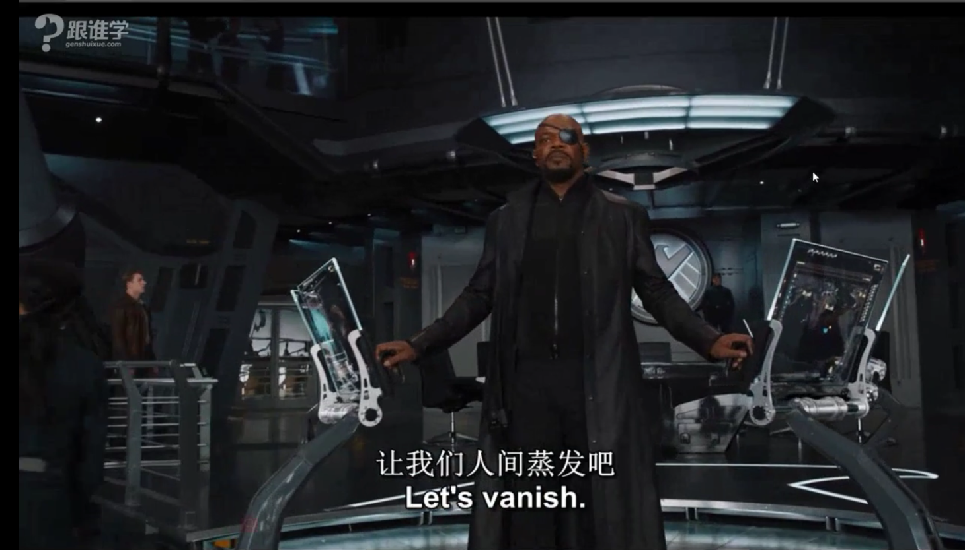

vanishing ['vænɪʃɪŋ] adj. 消没的n. 消失【词频14656】
【ing形容词或动名词后缀】
vanishingly ['vænɪʃɪŋlɪ] adv. 难以察觉地；消遁似地；趋于零地【词频39132】
【ly副词后缀】
evanescence [,i:və'nesəns] n. 逐渐消失；瞬息；幻灭【词频45313】
【ence名词后缀】
evanish [i'væniʃ] vi. 消失；消灭
【e向外+vanish消失--向外消失】
evanesce [,ivə'nes] vi. 消散；逐渐看不见
【e向外+van空--向外突出--消散+esce动词后缀】
evanescent [,i:və'nesənt] adj. 容易消散的；逐渐消失的；会凋零的【词频28766】
【ent形容词后缀】
void [vɒɪd] adj. 空的；无效的；无人的n. 空虚；空间；空隙vt. 使无效；排放【词频6915，20865，23303】
【来自古法语voide,空的，来自PIE*wa-空出，遗弃，词源同vain.vacuum,引申词义空白，空虚】
voided ['vɒɪdɪd] adj. 有空间的；废弃的；中心区空白的【词频55683】
【ed形容词后缀】
avoid [ə'vɒɪd] vt. 避免；避开，躲避；消除【词频909】【B1M2】
【a远离+void空--避开】
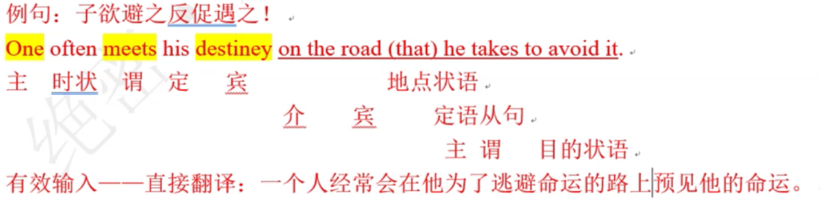



avoidance [ə'vɒɪdəns] n. 逃避；废止；职位空缺【词频9333】
【ance名词后缀】
avoidable [ə'vɒɪdəbl] adj. 可避免的；可作为无效的；可回避的【词频25133】
【able形容词后缀，表能... 的】
unavoidable [ʌnə'vɒɪdəb(ə)l] adj. 不可避免的；不能废除的【词频11866】
【un否定】
unavoidably [,ʌnə'vɔɪdəbli] adv. 不可避免地；不得已地【词频26386】
【ly副词后缀】
devoid [dɪ'vɒɪd] adj. 缺乏的；全无的【词频9970】
【de分+void空--空缺】
vain [veɪn] adj. 徒劳的；自负的；无结果的；无用的【词频10381，13054】
vainly ['venli] adv. 徒劳地；无益地；枉然地【词频25379】
【ly副词后缀】
vainglorious [,veɪn'ɡlɔːrɪəs] adj. 虚荣心强的；非常自负的【词频44469】
